ZKW investiert massiv in Standort Krušovce
Spatenstich zur größten Werkserweiterung in der Geschichte der ZKW Group

Wieselburg, 5.10.2018. Mit dem Spatenstich am 27. September 2018 im slowakischen Krušovce setzte das Management Board der ZKW Group den Startschuss für das größte und kostenintensivste Expansionsprojekt in der 80-jährigen Geschichte des Unternehmens. Mit der Werkserweiterung wird sich die Produktionsfläche von 42.000 auf rund 80.000 Quadratmeter fast verdoppeln. Im Zuge der Vergrößerung werden auch Prozesse und Organisation optimiert, um langfristig wettbewerbsfähig zu bleiben. Als Gesamtinvestition für die nächsten drei Jahre sind rund 155 Millionen Euro geplant. „Zuletzt stießen die Produktionsstätten der ZKW Slowakei aufgrund zahlreicher Neuaufträge und der Komplexität der Projekte an ihre Grenzen. Mit der umfangreichen Erweiterung um rund 37.500 Quadratmeter schaffen wir neue Kapazitäten und zusätzliche Arbeitsplätze“, erklärt Oliver Schubert, CEO der ZKW Group.

Dynamische Entwicklung am Standort Krušovce
ZKW Slovakia s.r.o. wurde 2007 in Krušovce errichtet und erlebte seither eine rasante Entwicklung. Das Werk ist mit rund 2.500 Beschäftigten der zweitgrößte Produktionsstandort der ZKW Unternehmensgruppe – unmittelbar nach dem Werk im niederösterreichischen Wieselburg. ZKW Slovakia produziert vorrangig Haupt- und Nebelscheinwerfer und beschäftigt sich mit der Entwicklung neuer Lichtsysteme.

Erweiterung im großen Stil
Neben der Integration von 45 Spritzgussmaschinen sollen zukünftig auch Kunststofflinsen und Module für Premium-Beleuchtungen im vergrößerten Werk gefertigt werden. Zusätzlich zur Produktionsfläche werden auch ein neuer Verwaltungstrakt mit Trainings-Center, ein Großraumbüro sowie eine zentrale Anlaufstelle für medizinische Notfälle entstehen. In der Planungsphase der Werkserweiterung wurde ein zentraler Fokus auf eine kostengünstige, energie- und umweltschonende Bauweise gelegt. So wird die Halle für die Ersatzteilfertigung und die Fußbodenheizung der Hauptscheinwerferhalle mit der Abwärme der Spritzgussmaschinen gespeist.

Ambitionierter Zeitplan
Bereits Ende März 2019 soll der Bau der Produktionshalle abgeschlossen sein. Die Eröffnung des gesamten Gebäudes ist für Ende Mai 2019 angesetzt. „Obwohl der Zeitplan eng gesteckt ist, bin ich aufgrund ausgezeichneter Vorarbeit optimistisch, dass die Erweiterung planmäßig abgeschlossen werden kann. Der Ausbau ermöglicht uns, unsere Wettbewerbsfähigkeit zu steigern und zukünftig einen noch höheren Anteil am Konzernwachstum beizutragen“, erläuterte Oliver Schubert, CEO ZKW Group GmbH, bei der Spatenstichfeier in Krušovce.

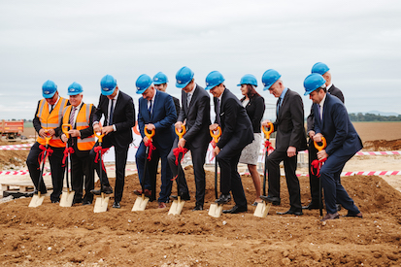
©ZKW / Spatenstich zur Werkserweiterung in Krušovce mit ZKW CEO Oliver Schubert, COO Wolfgang Muhri, CFO Andrew Greenlees und Franz Nigitz, CEO ZKW Slovakia s.r.o.
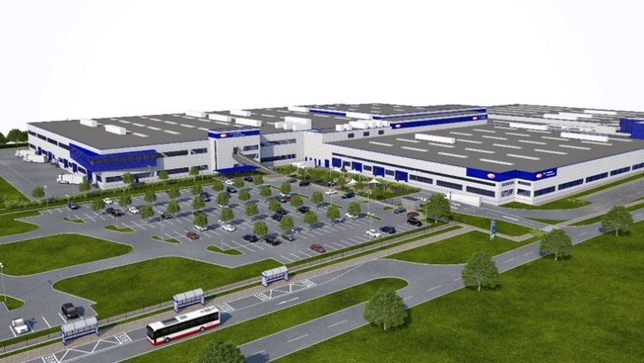


© ZKW / Rendering der neuen Werkshalle
© ZKW / Rendering der neuen Werkshalle
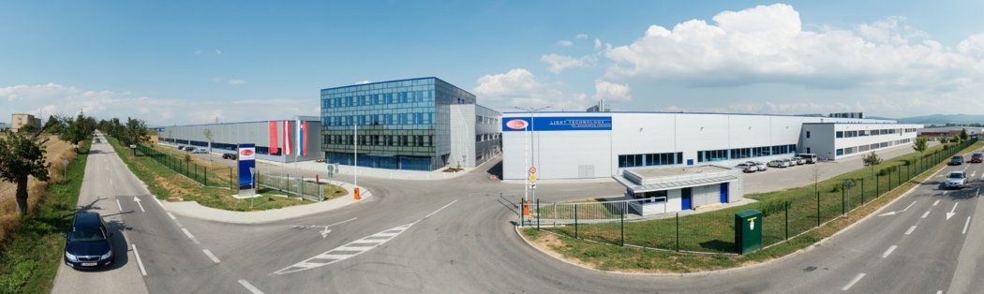

© ZKW / ZKW Slovakia s.r.o. in Krušovce

ZKW im Überblick
Die ZKW Group ist der Spezialist für innovative Premium-Lichtsysteme und Elektronik. Als Systemlieferant ist ZKW ein weltweit präsenter Partner der Automobilindustrie. Der Konzern entwickelt und produziert mit modernsten Fertigungstechnologien komplexe Premium-Beleuchtungen und Elektronikmodule für internationale Automobilhersteller.
Zu den Top-Produkten zählen leistungsfähige und kosteneffiziente Komplett-LED-Systeme. Die ZKW Group verfügt weltweit über insgesamt acht Standorte, die in den Bereichen Entwicklung und Produktion intelligent vernetzt sind. Im Jahr 2017 beschäftigte der Konzern rund 9.500 Mitarbeiter und erwirtschaftete einen Gesamtumsatz von über 1,2 Milliarden Euro.
Gemäß der Unternehmensvision „Wegweisende Premium-Licht- und Elektroniksysteme von ZKW für alle Mobilitätskonzepte der globalen Automobilindustrie“ ist es das primäre Ziel des Unternehmens, hochtechnologische Produkte mit höchster Qualität zu fertigen und die Entwicklung innovativer Gesamtlichtsysteme voranzutreiben.
Mit Erfindungen und Innovationen macht die ZKW-Unternehmensgruppe Kraftfahrzeuge individueller, sicherer und energieeffizienter. Zum Angebot zählen Haupt- und Nebelscheinwerfer, Blinkleuchten, Innen- und Kennzeichenleuchten sowie Elektronikmodule. Namhafte Automobilhersteller wie AUDI, BMW, DAIMLER, GEELY, MAN, OPEL, PORSCHE, SCANIA TRUCK, SKODA, SGM, VOLVO CAR, VOLVO TRUCK oder VW vertrauen auf innovative Produkte von ZKW. So prägt ZKW das Aussehen und den Charakter von Fahrzeugen weltweit.

Pressekontakt:
ZKW Group GmbH
Dr. Roland Wöss, MMBA
Vice President
Group HR I Group Communication & Marketing
Tel: +43 (0) 664 80 509 3020
E-Mail: roland.woess@zkw-group.com
www.zkw-group.com

